HỘI NGHỊ
KIỂM ĐIỂM TẬP THỂ, CÁ NHÂN VÀ ĐÁNH GIÁ, PHÂN LOẠI CHẤT LƯỢNG CHI BỘ, ĐẢNG VIÊN NĂM 2024

Thực hiện quy định số 124- QĐ/TW, ngày 04/10/2023 của Ban chấp hành trung ương; Hướng dẫn số 25-HD/BTCTW, ngày 10/11/2023.
Thực hiện hướng dẫn số 16/HD-HU ngày 11/12/2023 của Huyện Ủy Điện Biên về việc hướng dẫn kiểm điểm và đánh giá, xếp loại chất lượng hàng năm đối với tập thể cá nhân trong hệ thống chính trị của huyện.
Thực hiện Kế hoạch số 52/KH-ĐU ngày 01/12/2024 của Đảng ủy xã Pom Lót ban hành Kế hoạch kiểm điểm tập thể, cá nhân và đánh giá, phân loại chất lượng tổ chức cơ sở đảng, đảng viên năm 2024.
Được sự nhất trí của Đảng ủy xã Pom Lót, ngày 12 tháng 12 năm 202 chi bộ 22 - trường THCS xã Pom Lót tổ chức Hội nghị kiểm điểm tập thể cá nhân và đánh giá, phân loại chất lượng tổ chức cơ sở đảng, đảng viên năm 2024.
Đến dự hội nghị về phía Đảng Ủy xã có Đ/c: Nguyễn Quang Bắc - Bí thư Đảng ủy - Chủ tịch HĐND xã Pom Lót; Cùng các đ/c trong Ban chấp hành đảng ủy xã. Về phía chi bộ có Đ/c Trần Thị Bích Nga - Bí thư chi bộ – Hiệu trưởng nhà trường; Cùng 29 Đ/c đảng viên trong chi bộ 22.
Đ/c: Nguyễn Quang Bắc – Bí thư đảng uỷ - Chủ tịch HĐNĐ xã Pom Lót phát biểu ý kiến và chỉ đạo hội nghị:
Công tác kiểm điểm, đánh giá, xếp loại tổ chức Đảng, đảng viên cuối năm chính là dịp để mỗi tổ chức Đảng, mỗi cá nhân đảng viên tự soi, tự sửa lại mình. Chính vì vậy, mỗi tổ chức Đảng và bản thân mỗi cán bộ, đảng viên cần nêu cao hơn nữa tinh thần tự phê bình và phê bình, thật sự phát huy tính dân chủ trong Đảng. Hội nghị diễn ra nghiêm túc toàn diện, đúng thực chất trên tinh thần đánh giá kiểm điểm trung thực khách quan những điểm mạnh và hạn chế khuyết điểm của chi bộ trong năm 2024.
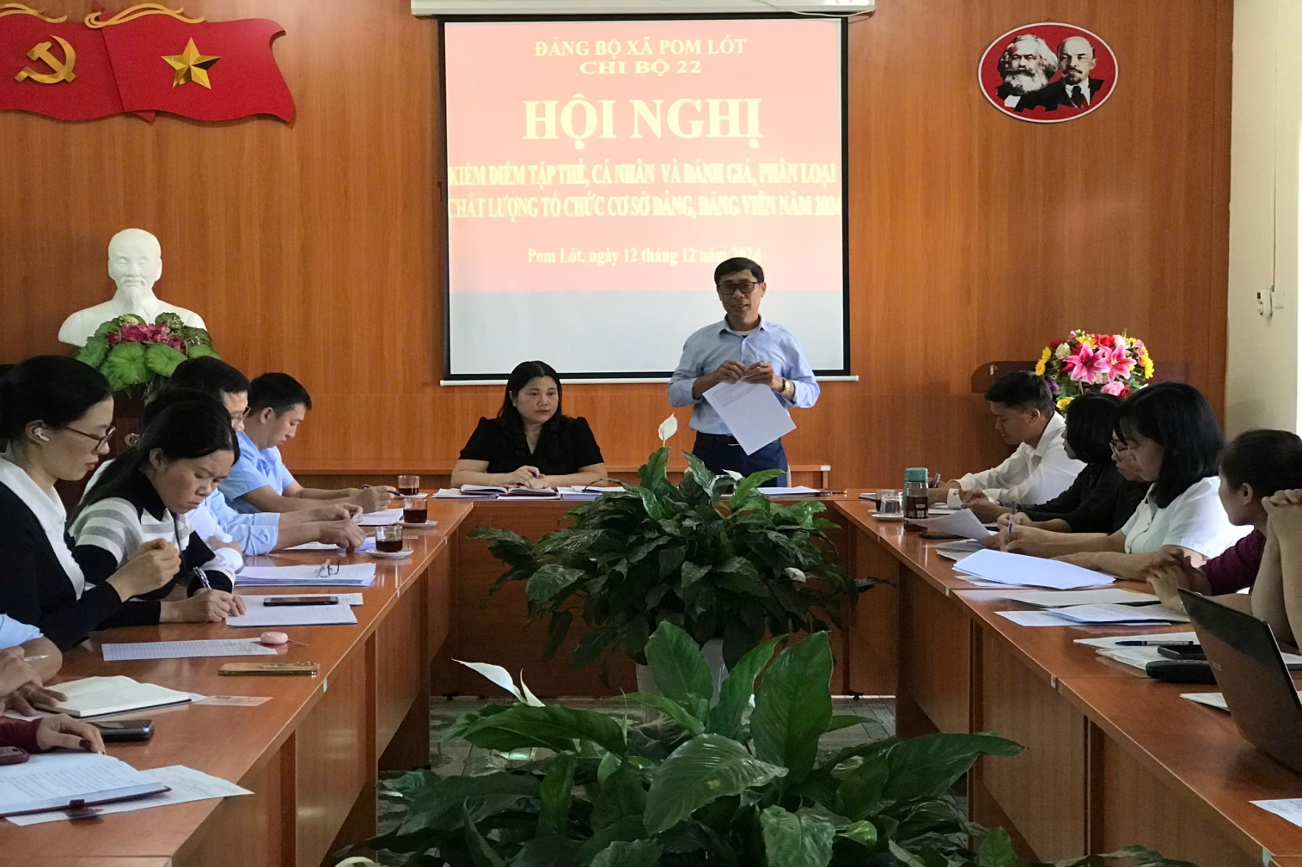
Dưới sự chỉ đạo của Đ/c Nguyễn Quang Bắc - Bí thư Đảng ủy và các hướng dẫn của Huyện ủy; của Đảng ủy xã. Điều hành hội nghị gồm các đồng chí:
1) Đ/c Trần Thị Bích Nga – Bí thư chi bộ - Chủ trì điều hành hội nghị;
2) Đ/c Trịnh Văn Quyết - Chi ủy viên – Thư kí hội nghị.
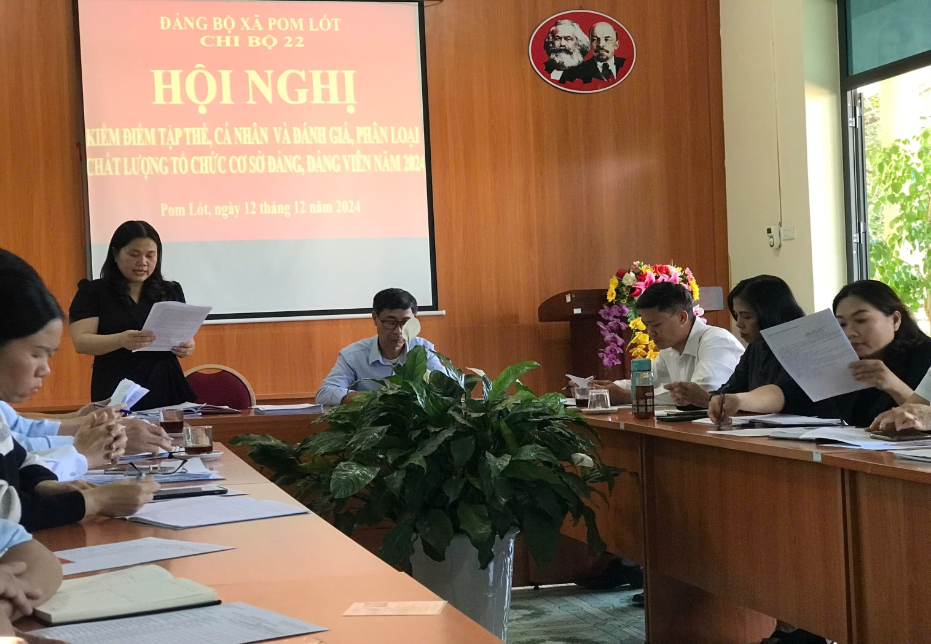
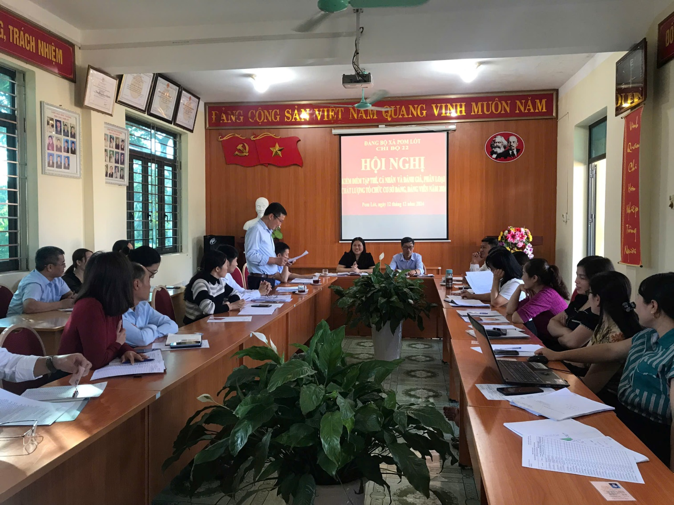
Đ/c: Trần Thị Bích Nga – Bí thư chi bộ, thông qua Báo cáo kiểm điểm tập thể chi bộ 22 năm 2024. Đánh giá được những ưu điểm, kết quả đạt được và chỉ ra những hạn chế khuyết điểm và phương hướng khắc phục.
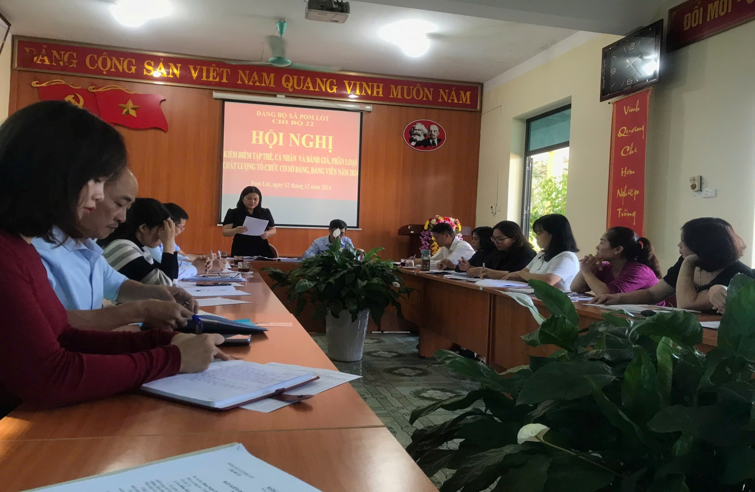
Sau khi nghe xong báo cáo kiểm điểm tập thể của chi bộ 22 năm 2024, do đ/c Bí thư chi bộ trình bày. Tại hội nghị, các ý kiến đã thẳng thắn góp ý, kiểm điểm các mặt tồn tại, hạn chế, nguyên nhân của một số công tác chưa đạt yêu cầu; các kết quả tích cực trong công tác chỉ đạo, điều hành của các đồng chí trong chi ủy. Các ý kiến cũng đóng góp những giải pháp, biện pháp khắc phục hạn chế, khuyết điểm; phương hướng, nhiệm vụ trọng tâm năm 2025 cùng các giải pháp thực hiện trong thời gian tới.
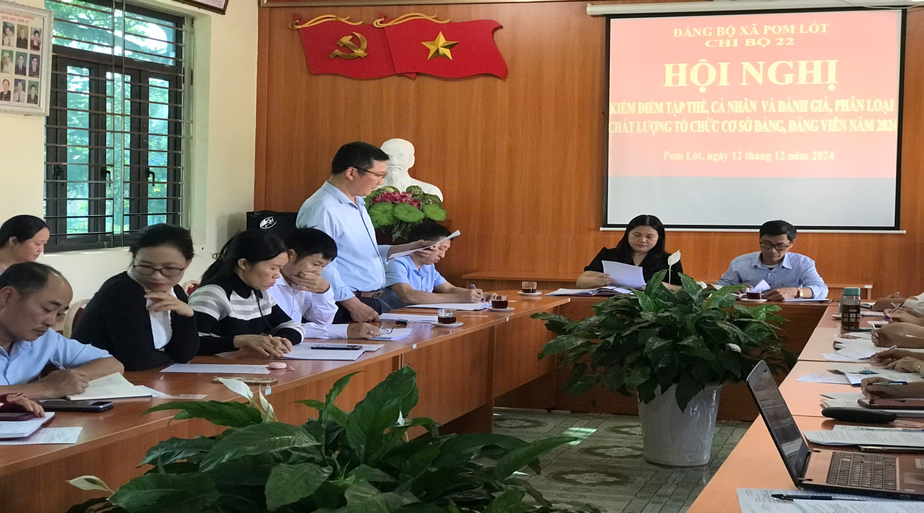
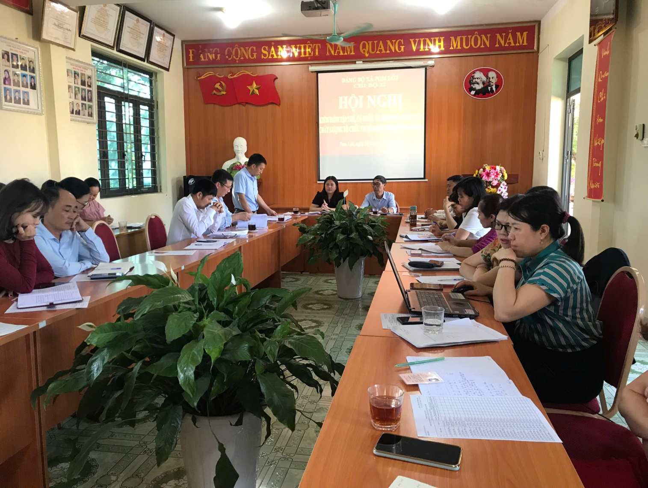
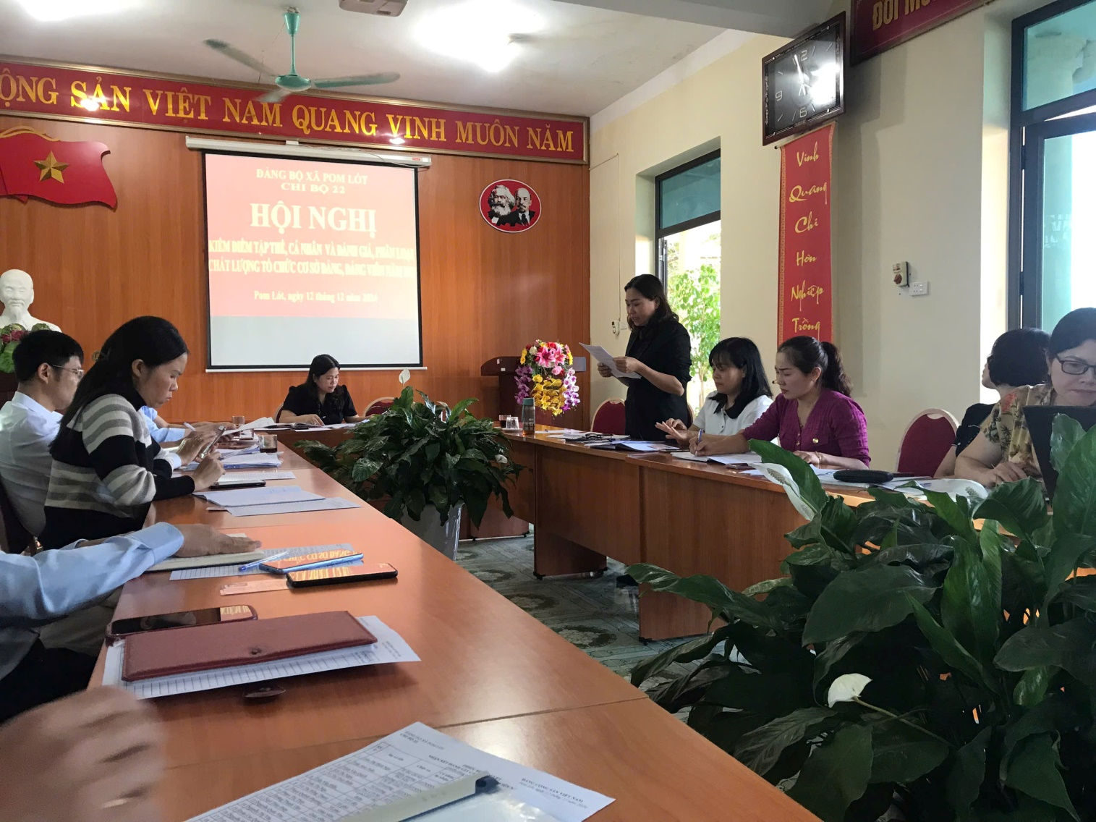
100% Đảng Viên biểu quyết mức đề nghị xếp loại chất lượng của chi bộ 22 năm 2024 là: Hoàn thành xuất sắc nhiệm vụ.
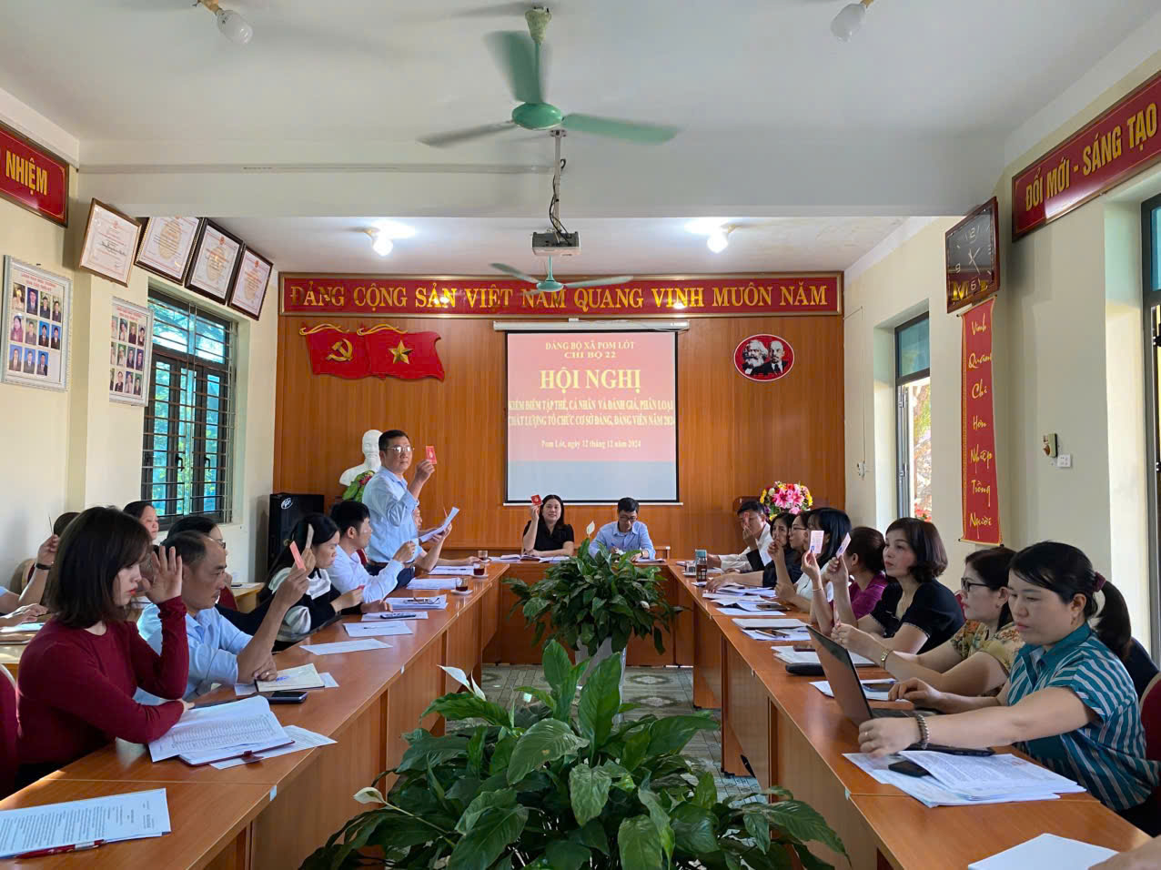
Đ/c: Trần Thị Bích Nga – Bí thư chi bộ; Cùng các Đ/c Đảng viên trong chi bộ 22. Kiểm điểm cá nhân theo thứ tự, lãnh đạo trước; Tổ trưởng chuyên môn, đoàn thể và các cá nhân, kiểm điểm chỉ rõ những ưu điểm và tồn tại của bản thân, đồng thời trong hội nghị mỗi đồng chí Đảng viên cũng đã đề ra phương hướng, biện pháp khắc phục những tồn tại của năm 2024.
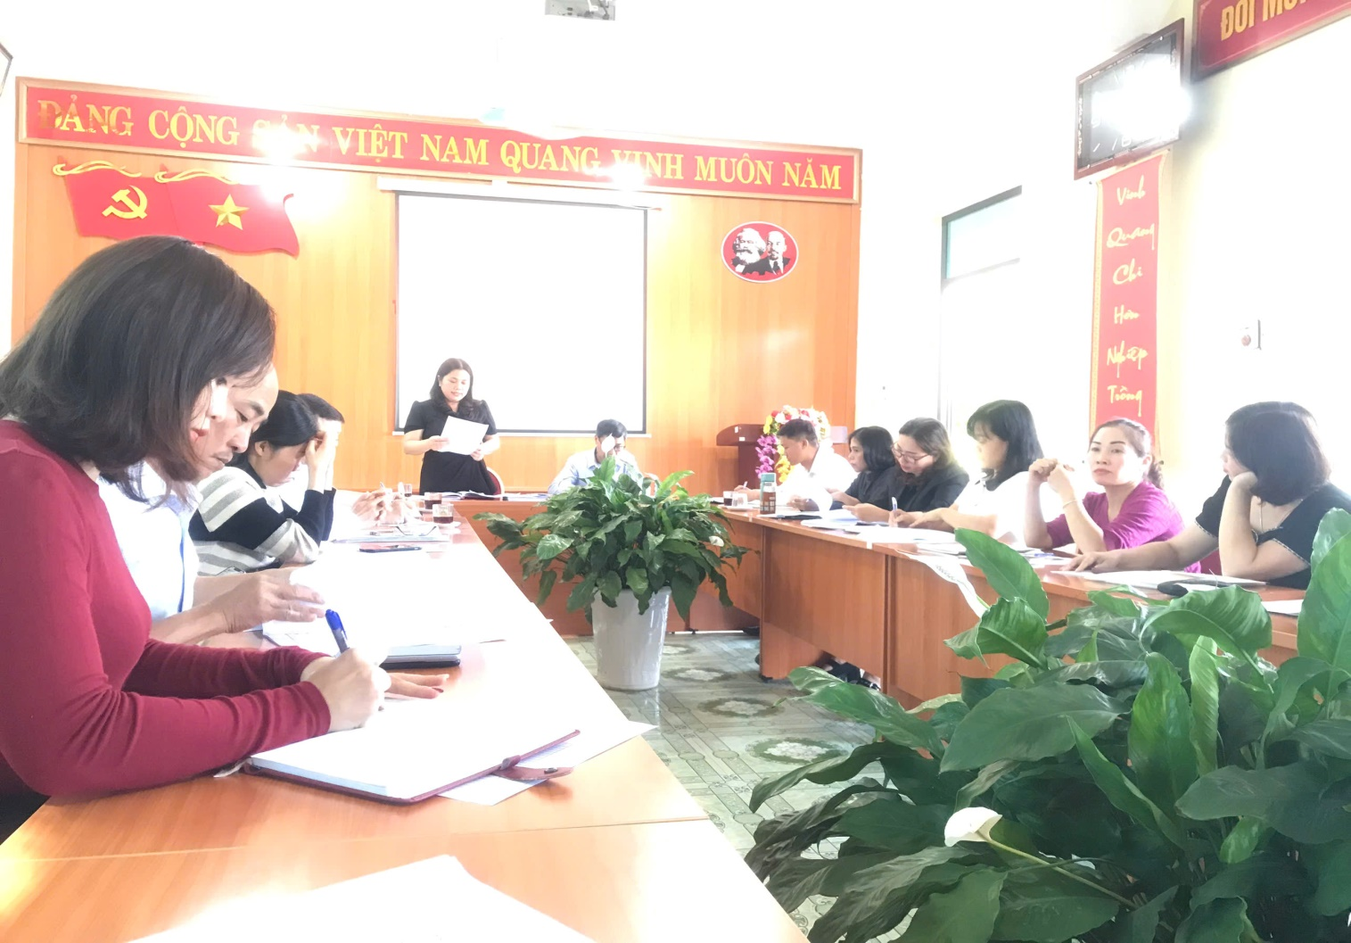
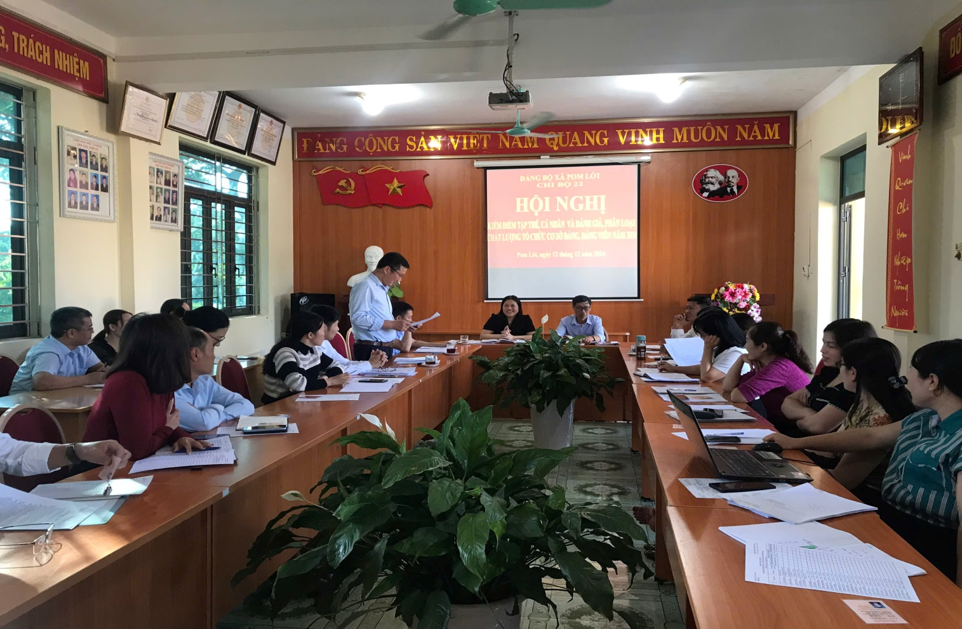
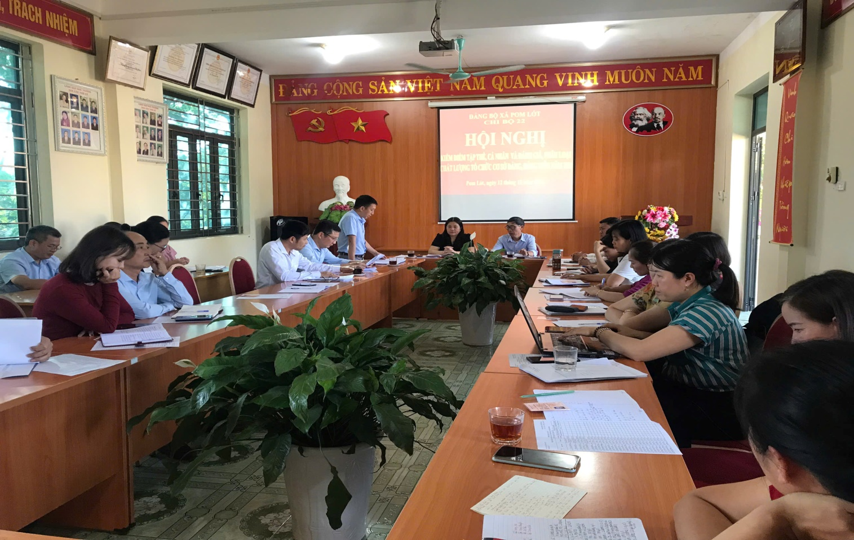
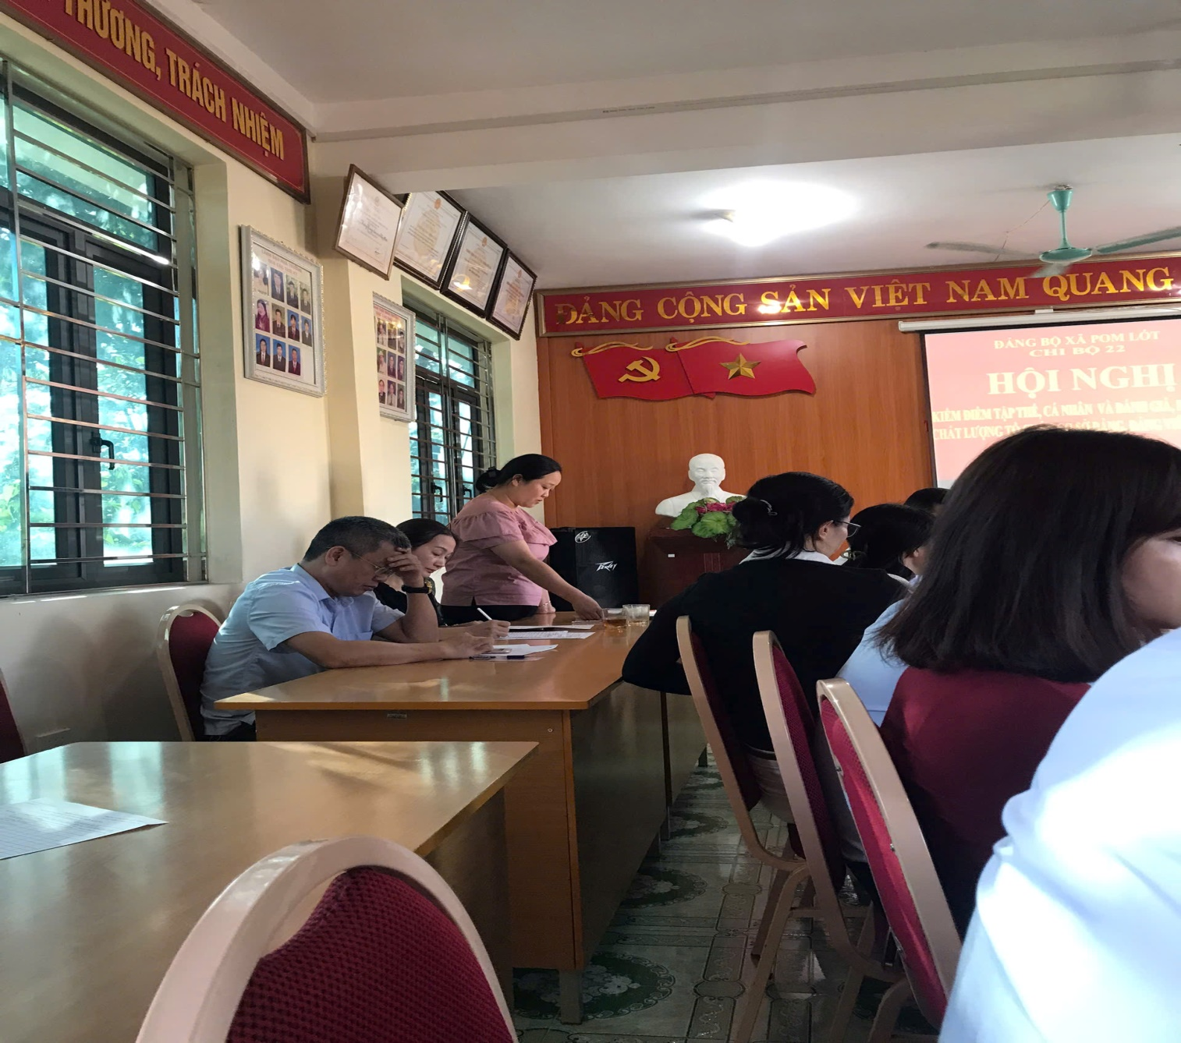
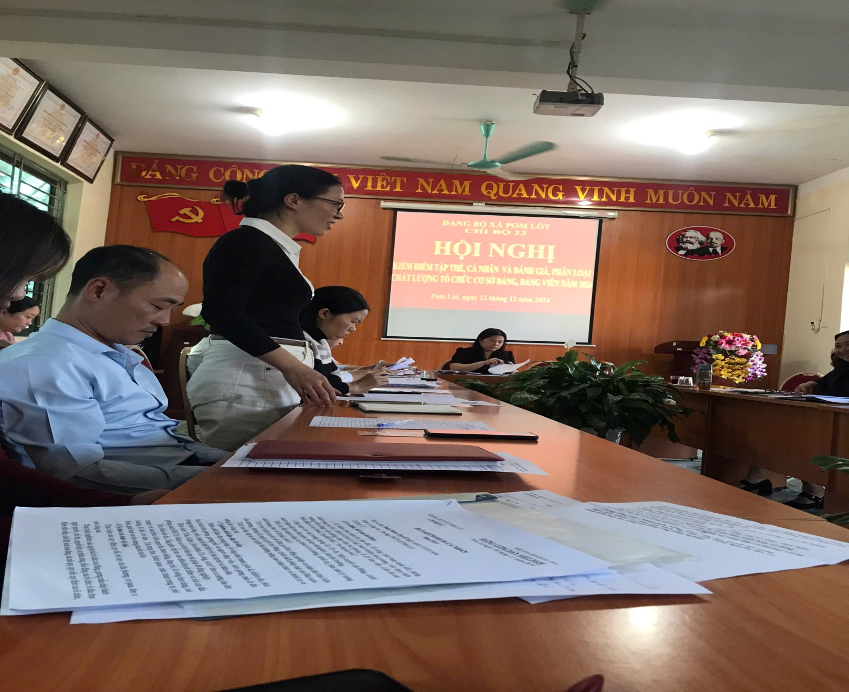
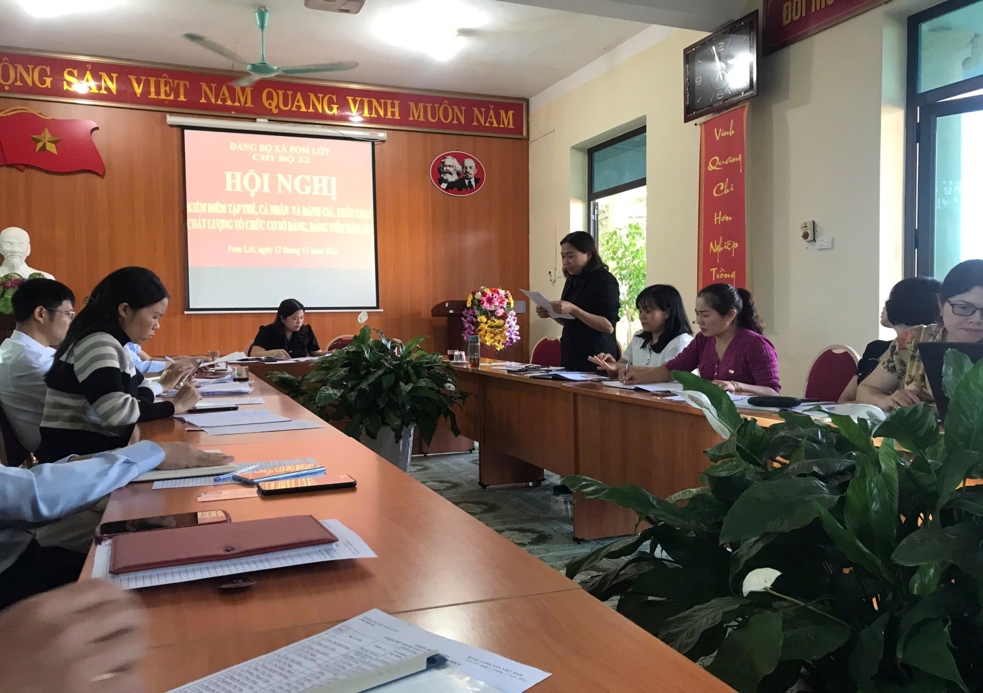
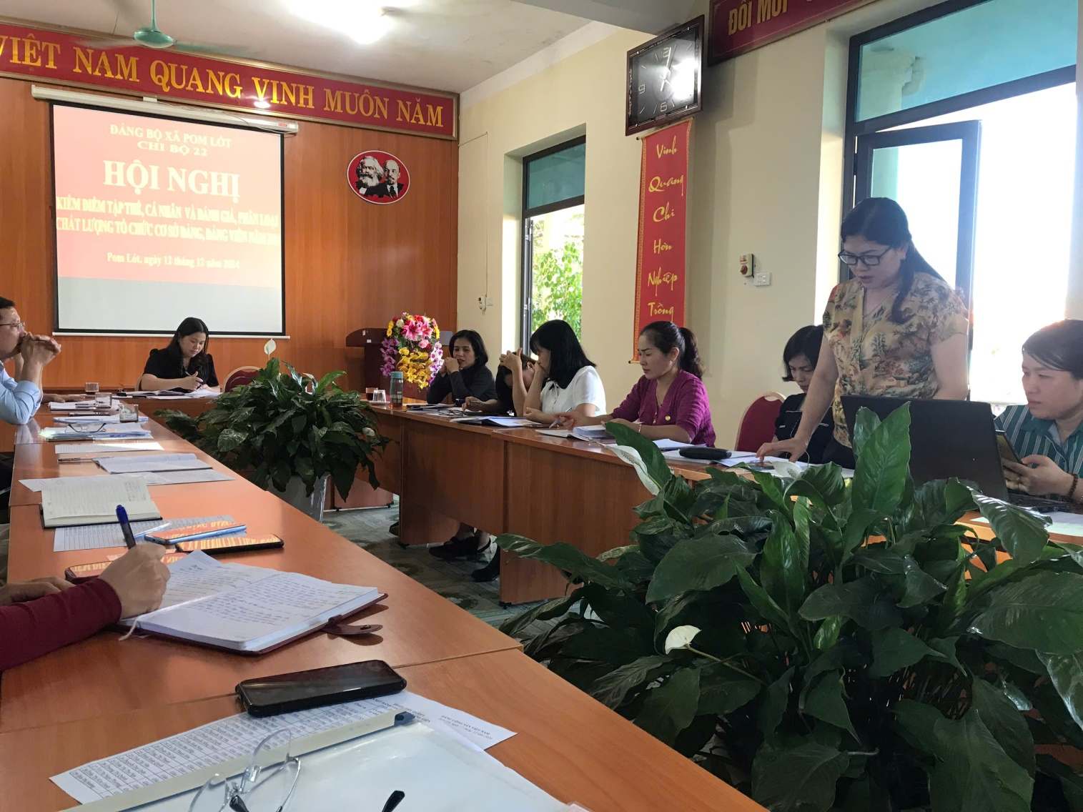
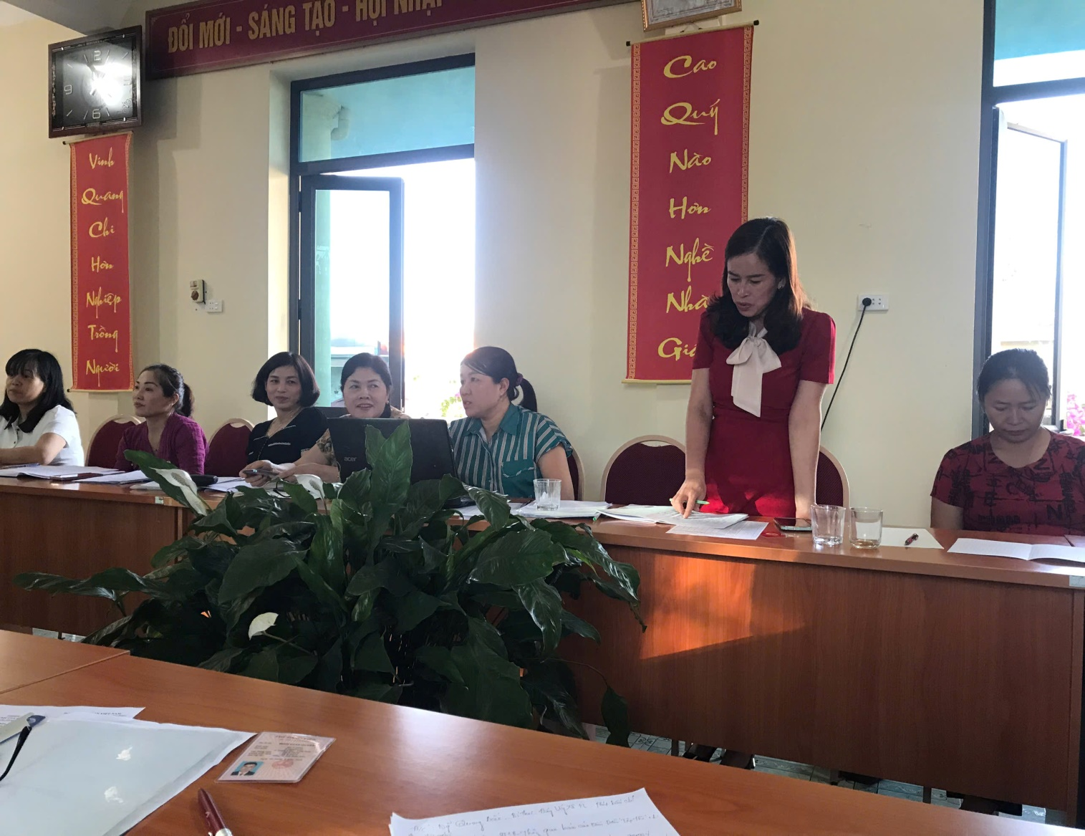
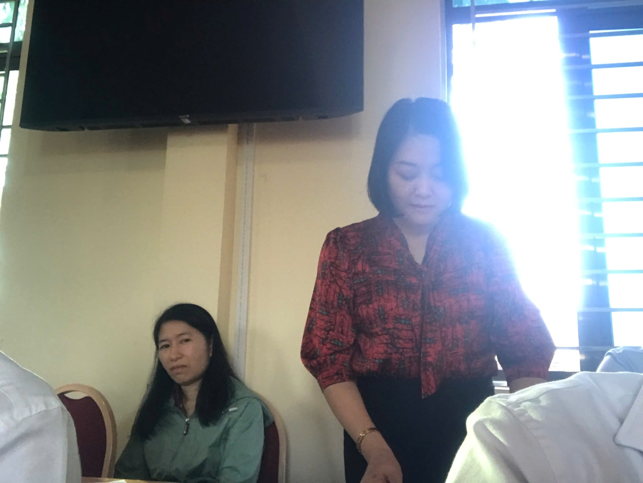
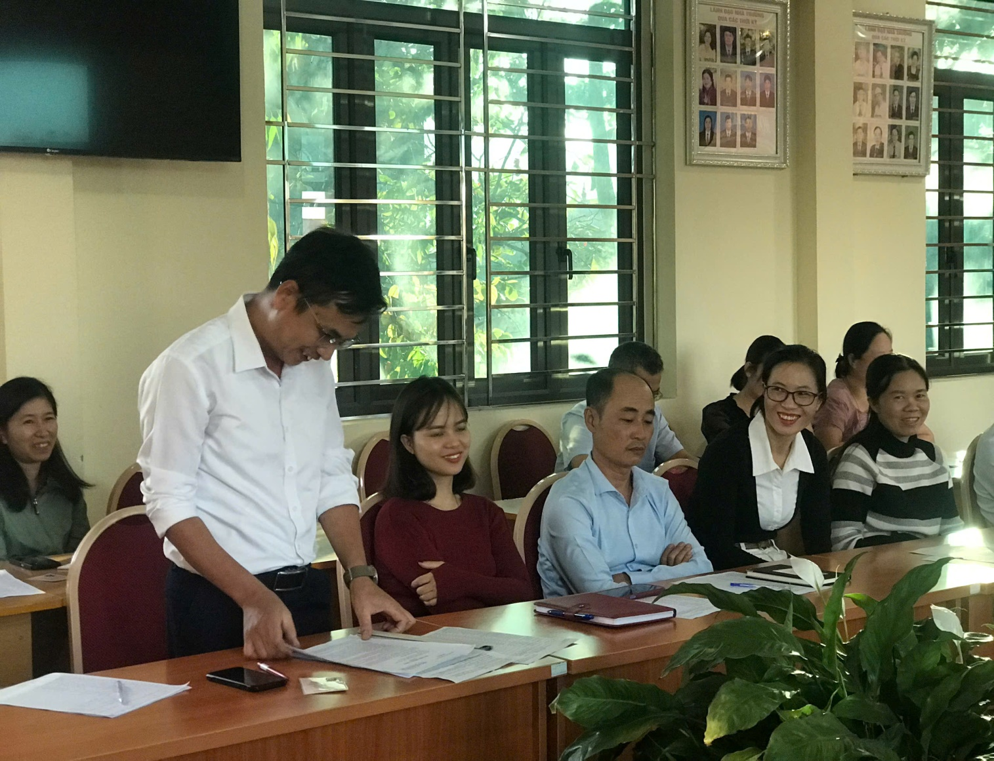
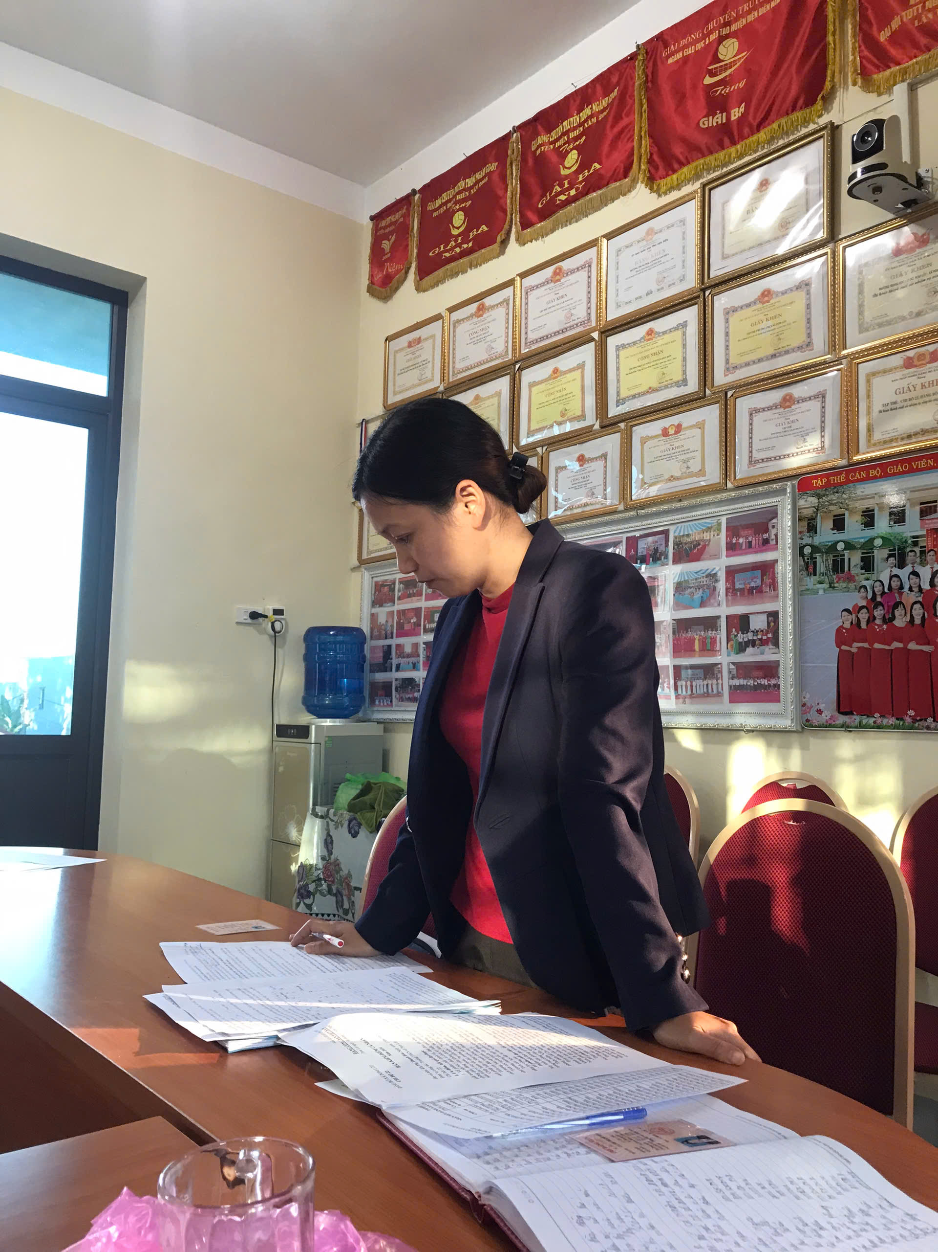
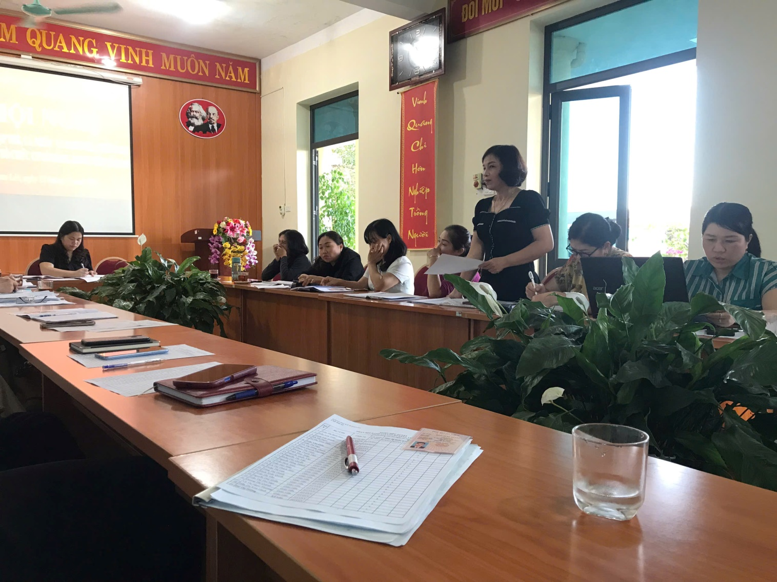
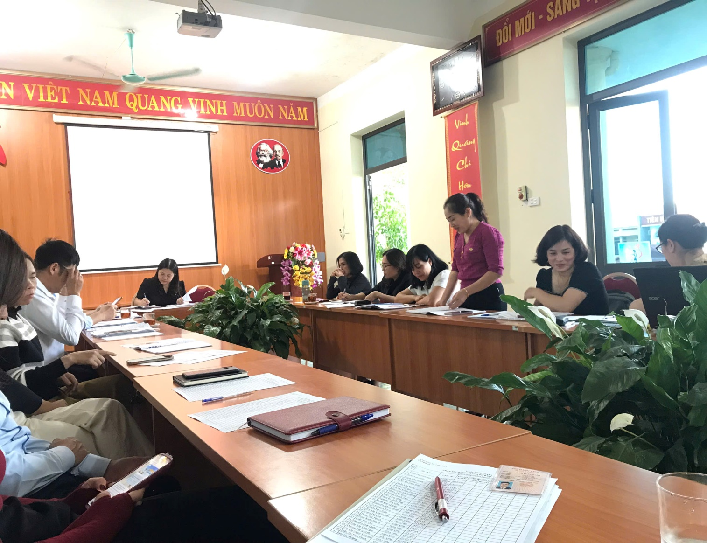
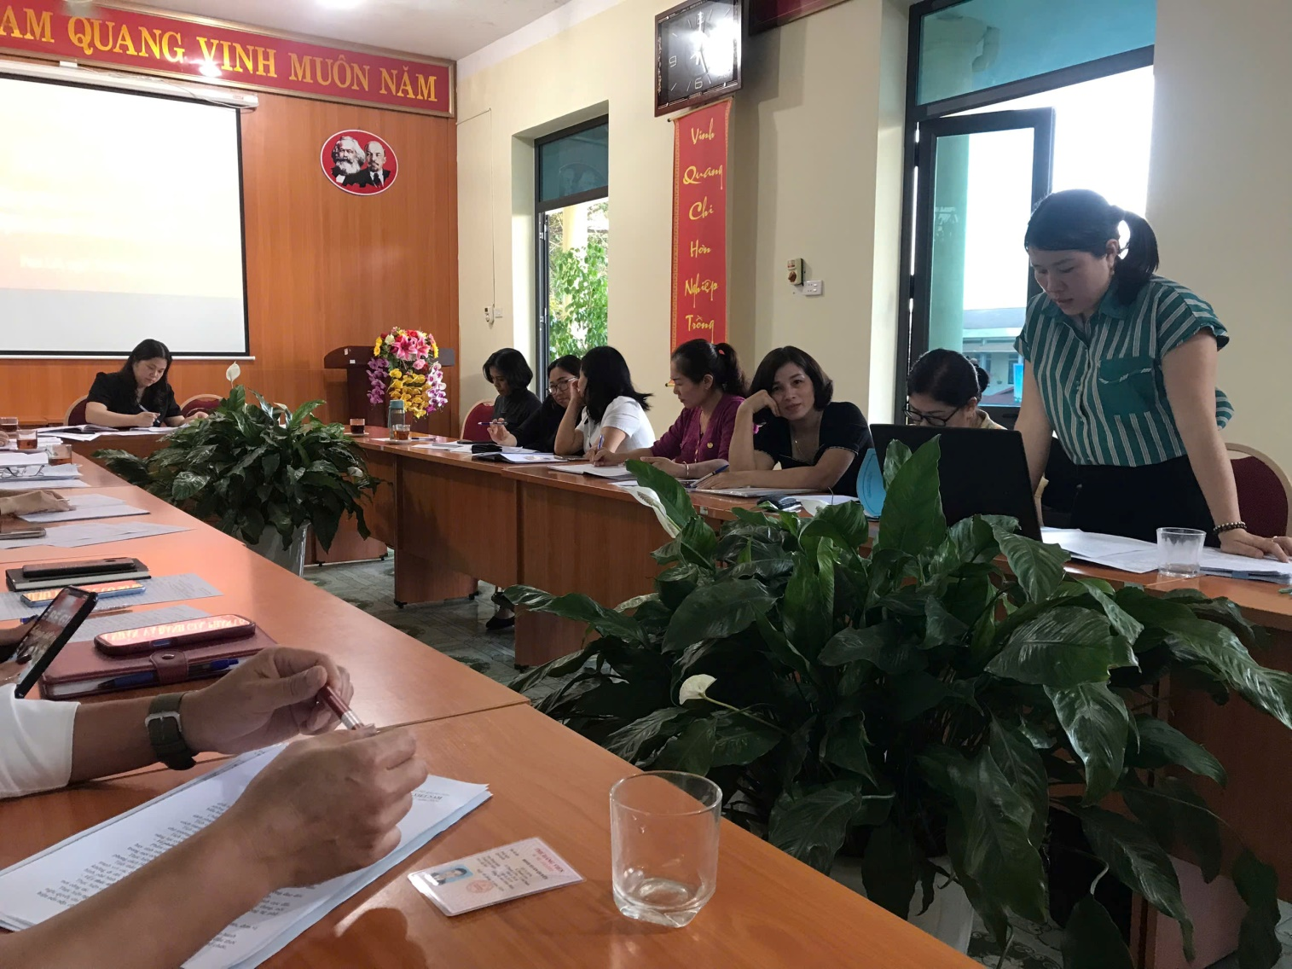
Các Đảng Viên trong chi bộ kiểm điểm và được chi bộ góp ý, phê bình. Hội nghị biểu quyết mức xếp loại chất lượng đảng viên của từng Đ/c trong chi bộ bằng hình thức bỏ phiếu kín. Chi bộ bầu ban kiểm phiếu gồm: Đồng chí: Trần Văn Điển – Tổ trưởng. Đồng chí : Cà Thị Ngọc – Thư ký; Đồng chí: Trần Hoài Nam - Ủy viên.
Kết quả: 100% nhất trí 06 Đ/c mức xếp loại HTXSNV, 100% nhất trí 23 Đ/c mức xếp loại HTTNV.
Sau 0,5 ngày làm việc khẩn trương, nghiêm túc, hiệu quả. Hội nghị Kiểm điểm tập thể, cá nhân và đánh giá, phân loại chất lượng chi bộ, đảng viên năm 2024 của Chi bộ 22 đã thành công tốt đẹp.
Hi vọng với những cố gắng của mỗi Đảng viên thì chi bộ 22, trường THCS xã Pom Lót sẽ tiếp tục gặt hái những kết quả tốt trong năm học 2024-2025.

